车辆生产企业信用信息管理系统

用户手册

目录
1 引言 1
1.1 编写目的 1
1.2 预期读者 1
2 系统概述 1
2.1 系统功能简介 1
3 使用说明 1
3.1 查询端 1
3.1.1 首页 1
3.1.2 企业基本信息查询 2
3.1.3 行政处罚信息查询 4
3.1.4 车型许可信息查询 5
3.1.5 车型许可信息分批查询 6
3.1.6 企业许可信息查询 7

引言

编写目的
编写本操作手册的目的在于为使用本系统的业务支撑单位的工作人员提供操作指导。该系统主要为企业提供企业信息及产品信息查询功能。

预期读者
本文档的预期读者为使用车辆生产企业信用信息系统的相关人员。

系统概述

系统功能简介
互联网用户可查询企业信息及产品信息，也可根据批次查询当批企业及产品信息。使用说明

查询端

首页
支持输入单个条件的简单查询，可切换查询信息类型。
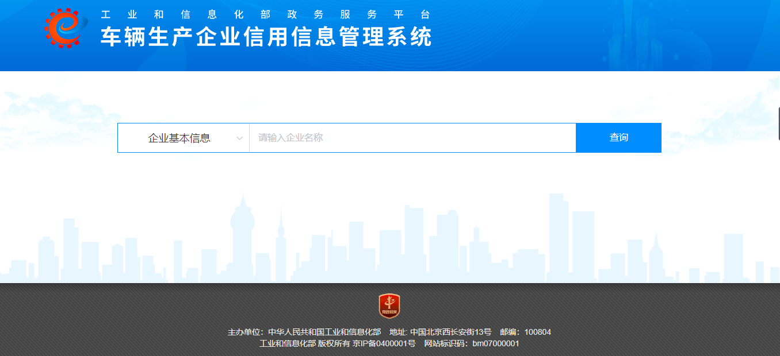
图3-1 首页
输入企业名称模糊查询，点击【查询】跳转至企业基本信息查询页面；
切换选择行政处罚信息，输入企业名称模糊查询点击【查询】跳转至行政处罚信息查询页面；
选择车型许可信息，输入请输入企业名称、型号、车辆名称、商标、地址任意一项，点击【查询】跳转至车型许可信息查询页面；
选择车型许可信息分批查询，输入批次点击【查询】跳转至车型许可信息分批查询页面；
选择企业许可信息，输入企业名称模糊查询点击【查询】跳转至企业许可信息查询页面；
选择行政处罚信息，输入企业名称点击【查询】跳转至行政处罚信息查询页面；

企业基本信息查询
企业基本信息查询列表，支持高级查询
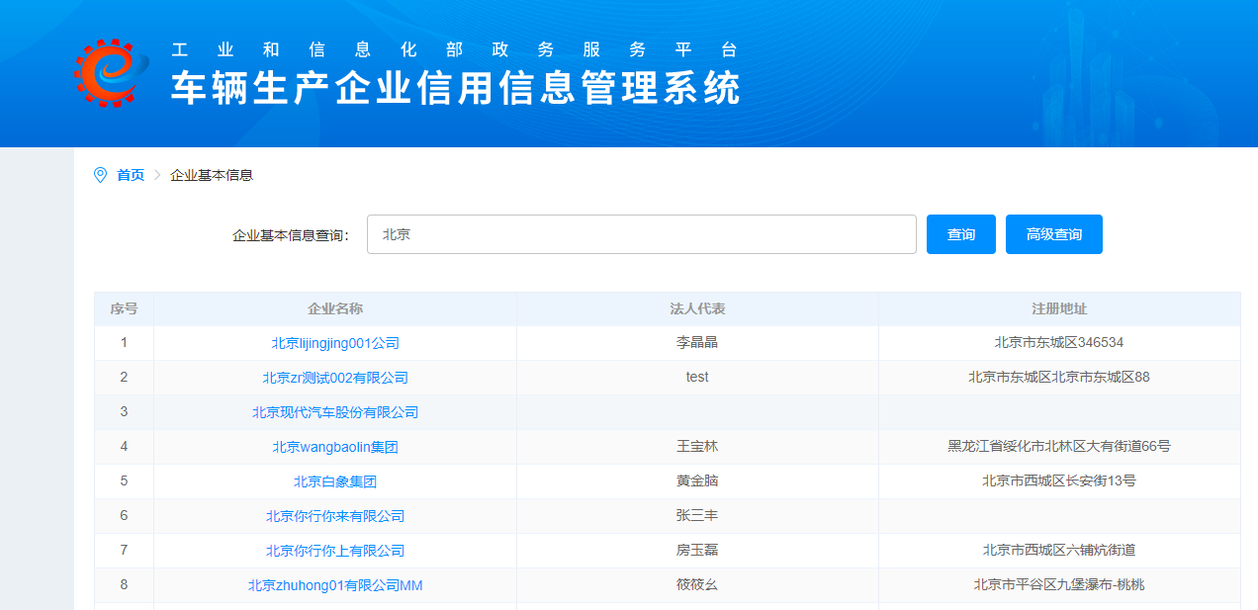
图3-2 企业基本信息查询
点击【高级查询】跳转至企业基本信息高级查询页面；
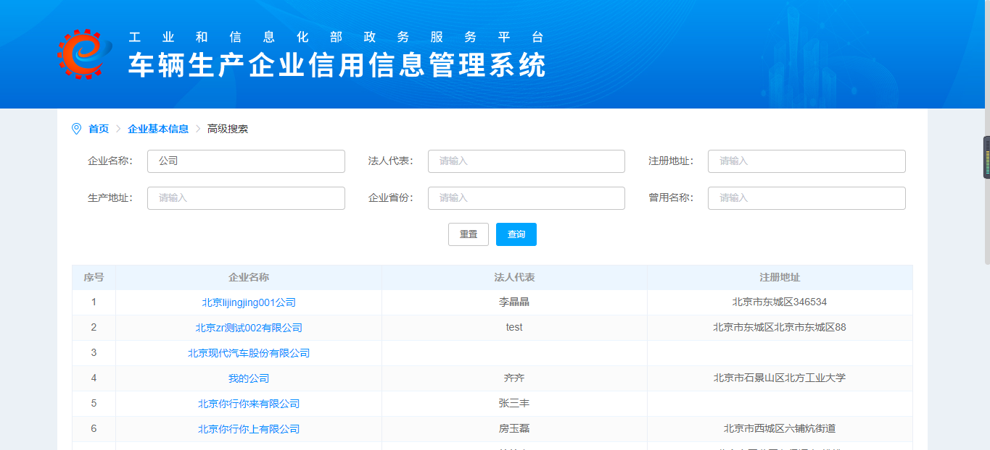
图3-3 企业基本信息高级查询
搜索结果列表，点击【产品】进行图形验证；
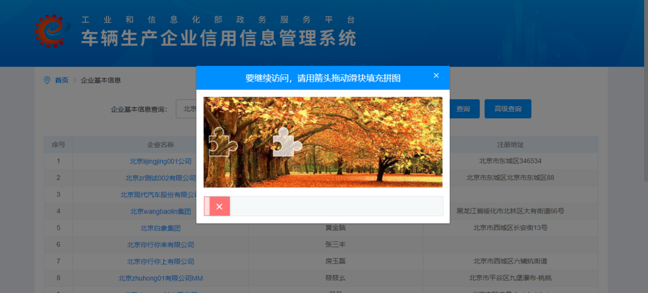
图3-4 验证码
图形验证通过跳转至企业基本信息页面。

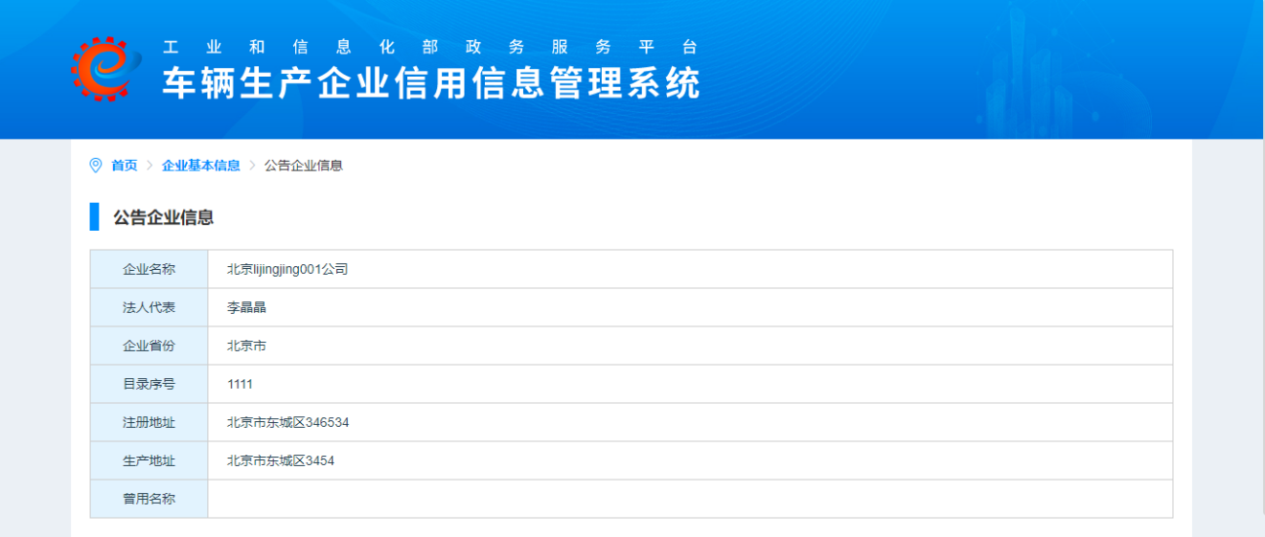
图3-5 详细企业信息

行政处罚信息查询
根据搜索条件进行企业违规惩罚信息查询
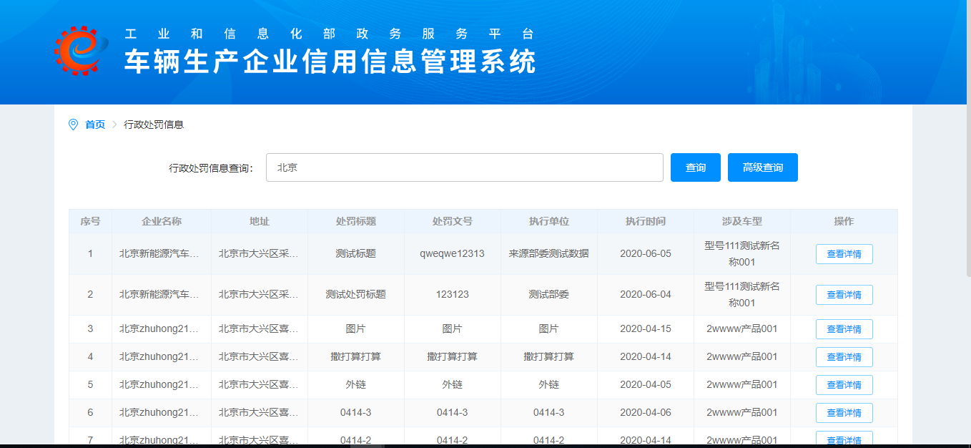
图3-6 行政处罚信息列表
点击【高级查询】跳转至行政处罚信息高级查询页面；
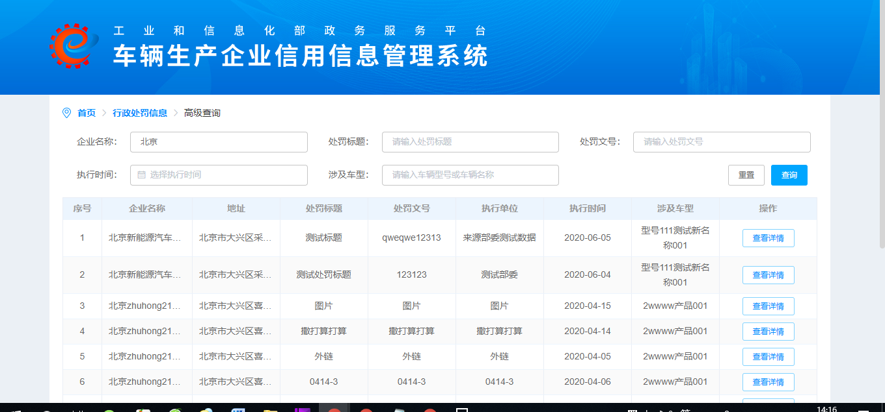
图3-7 行政处罚信息高级查询
点击【查看详情】查看处罚信息详情。
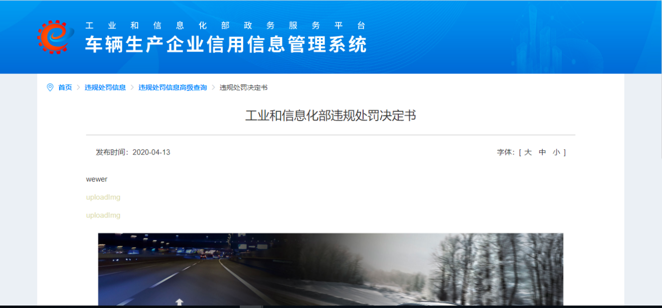
图3-8 行政处罚信息详情

车型许可信息查询
根据搜索条件进行车型许可信息查询
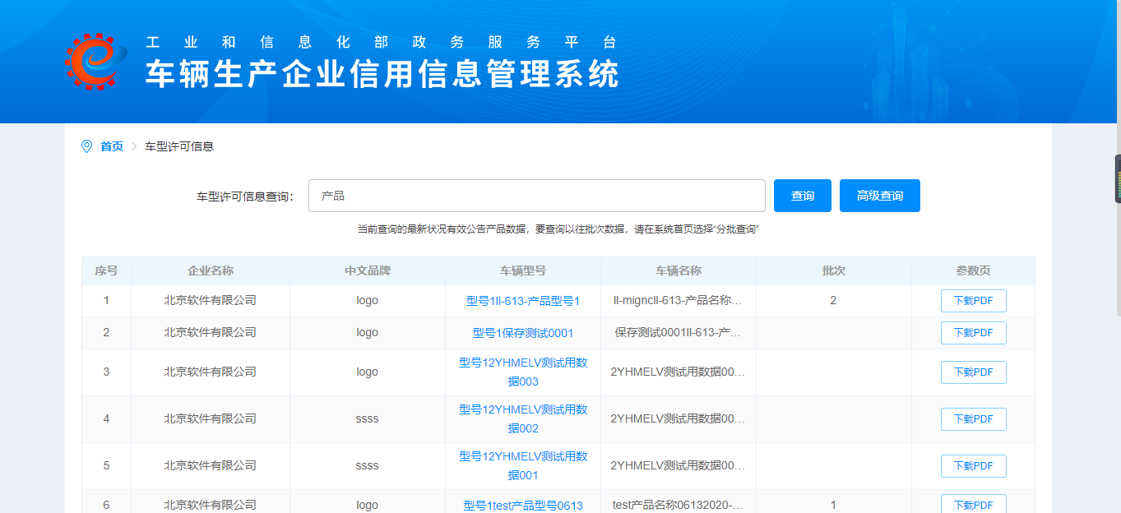
图3-9 车型许可信息查询
点击【高级查询】跳转至车型许可信息高级查询页面；
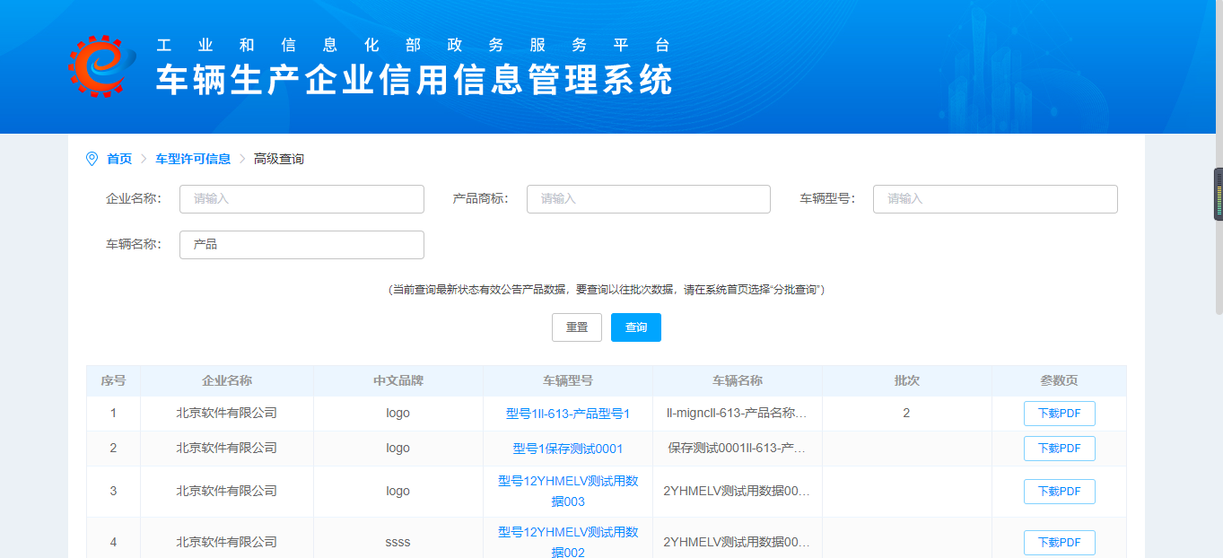
图3-10 车型许可信息高级查询
搜索结果列表中，点击某一产品【车辆型号】图形验证提供后可查看产品公告参数信息；
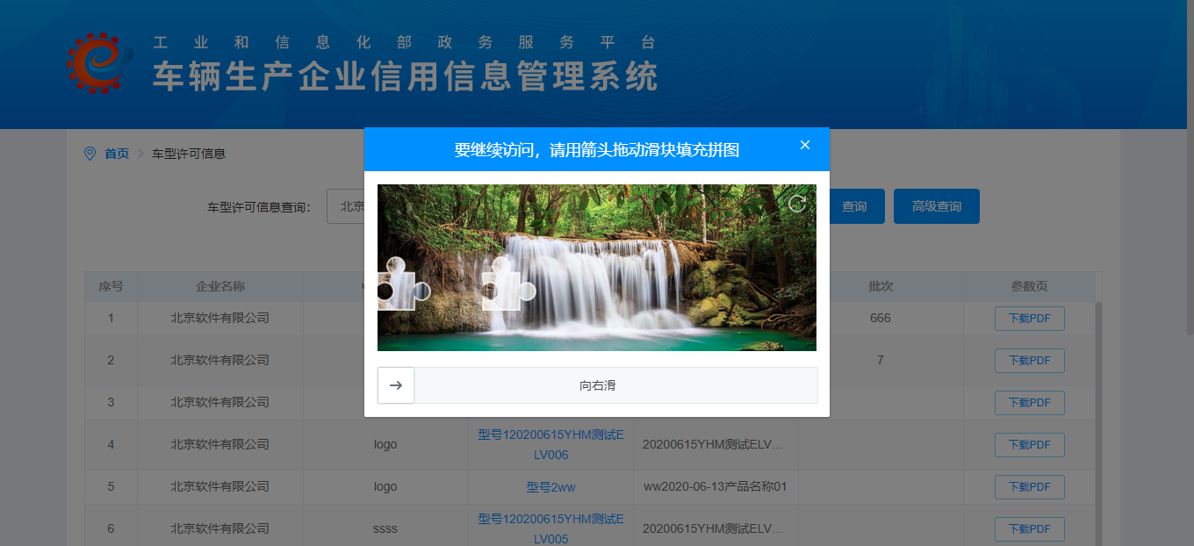
图3-11 验证码
搜索结果列表中，点击某一产品【下载PDF】图形验证提供后下载查看产品公告参数PDF信息；

车型许可信息分批查询
根据首页输入批次，输入筛选条件进行车型许可信息分批查询。
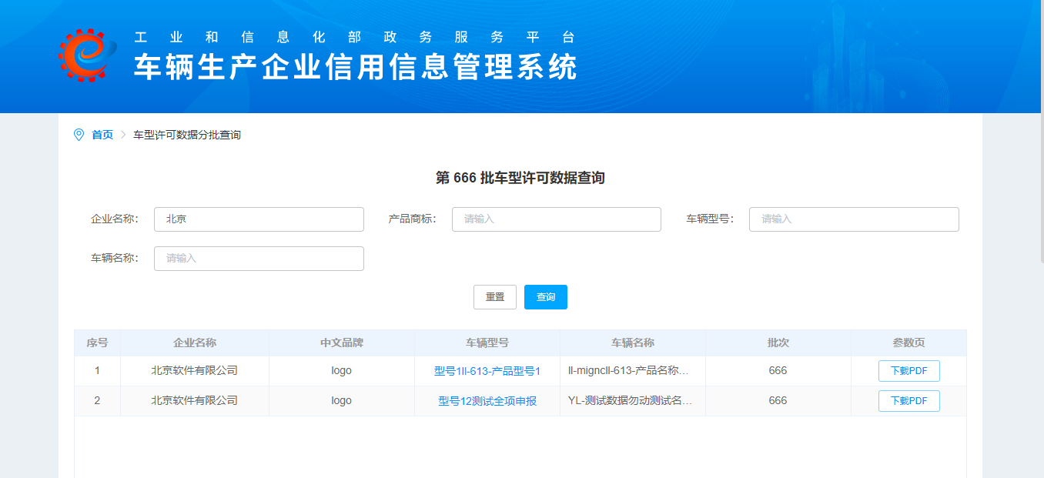
图3-12 车型许可信息分批次查询
搜索结果列表中，点击某一产品【车辆型号】图形验证提供后可查看产品公告参数信息；
图3-13 验证码
搜索结果列表中，点击某一产品【下载PDF】图形验证提供后下载查看产品公告参数PDF信息；

企业许可信息查询
根据首页输入批次查询出该批次的企业许可信息。

图3-14 企业许可信息查询
点击页签可切换查询本批次的新设立企业、企业更名迁址、企业产品升级。

